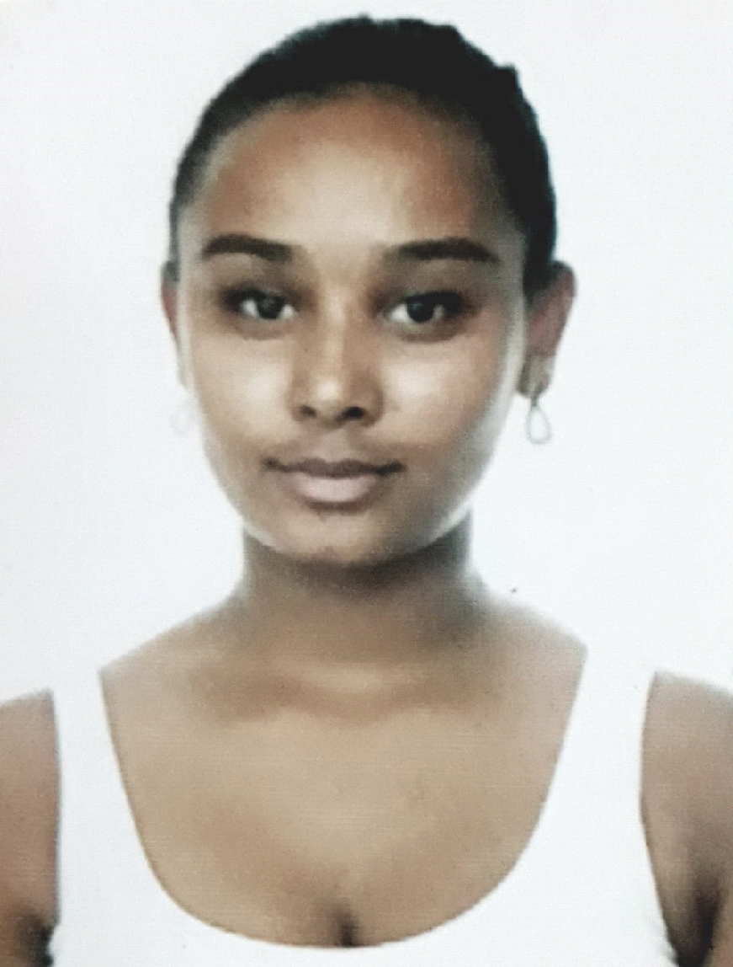
EMILY DE SENNA DE OLIVEIRA KLAUS
18 anos
Endereço: Bairro Centenário rua vereador João vicente 300 RS.
Recado:51 99221 6432

OBJETIVO
Busco oportunidade para me inserir no mercado formal de trabalho a partir do programa Jovem Aprendiz, contrato via CIEE ou CLT.

FORMAÇÃO
Ensino Médio Completo no Colégio Estadual Dr Paulo Ribeiro Campos (2020 – 2022).

Ensino Fundamental (2010 – 2019) na Escola Municipal de Ensino Fundamental José Pedro Steigleder.

- FORMAÇÃO COMPLEMENTAR
Informática (2019) – SENAC Montenegro.
Atendente de Farmácia (2021) - Instituto Mix Montenegro
Gestão pessoal e profissional (2021) - Instituto Mix Montenegro

